Příloha č. 1 – Položkový seznam a technická specifikace

TruTrace 2 PT

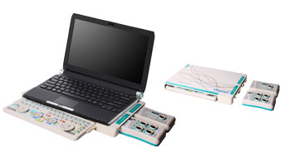
TruTrace 2 portable včetně podpory MNC
- 2 kanálová opticky oddělená EMG snímací hlavice
- elektrický stimulátor
- licence software: MNC, SNC
- možnost vzdáleného servisu EMG stanice
(nutno zajistit připojení k internetové lince)

Řídící systém EMG stanice portable
- notebook s vysokým rozlišením displeje
- Windows 7 CZ, případně Windows 8 Pro CZ

TruTrace Traveler
- výsuvná klávesnice
- kompletně napájené z USB rozhraní notebooku, není třeba externí napájení

Sada EMG spotřebního materiálu (SNC)
- kabel pro připojení nalepovacích povrchových elektrod, sada 12 ks nalepovacích povrchových
elektrod, kroužková elektroda, zemnící elektroda, kovová stimulační elektroda, plstěná stimulační elektroda

Laserová tiskárna ČB

Zálohovací modul EMG
- externí pevný disk pro zálohování dat
- licence software zálohování

Prohlašujeme, že veškeré hodnoty a vlastnosti požadované zadavatelem v technické specifikaci jsou splněny.

Fotografie a obrázky použité v technických listech mouhou být pouze ilustrativní a mohou se lišit od konkrétní konfigurace nabízeného zařízení.

